CAPÍTULO III: DESARROLLO
3.1 Capturas de la Aplicación (Documentación completa del desarrollo, Scripts, Sprites, Prefabs e imágenes)
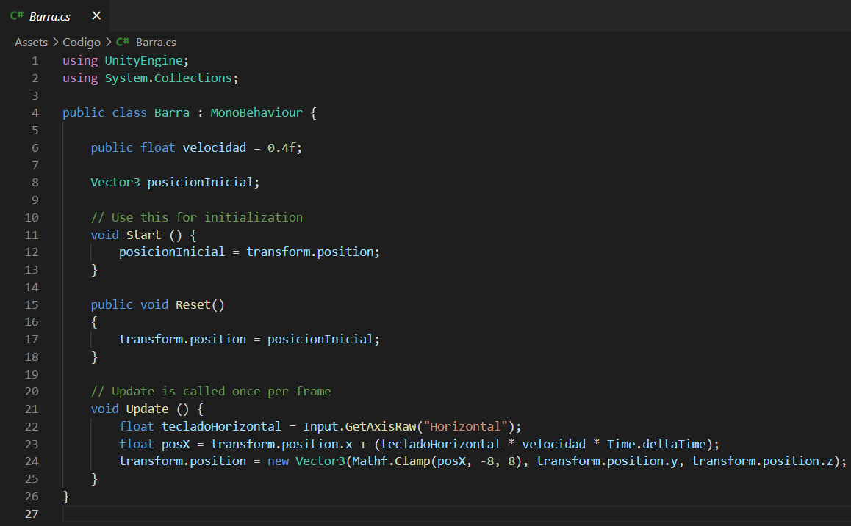
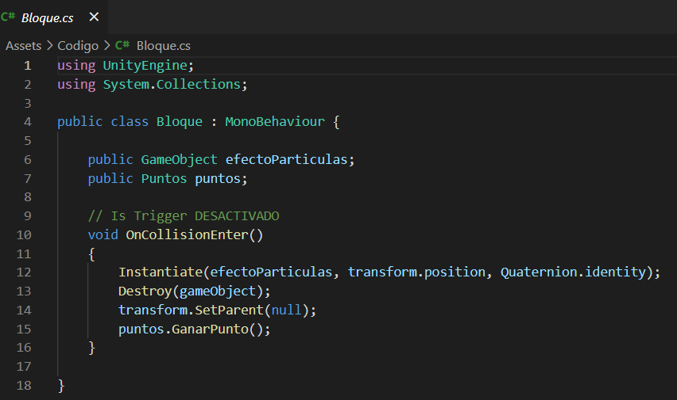
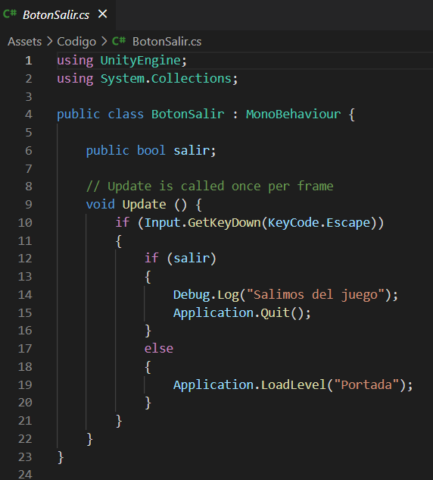
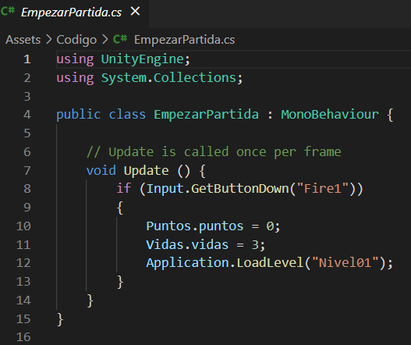
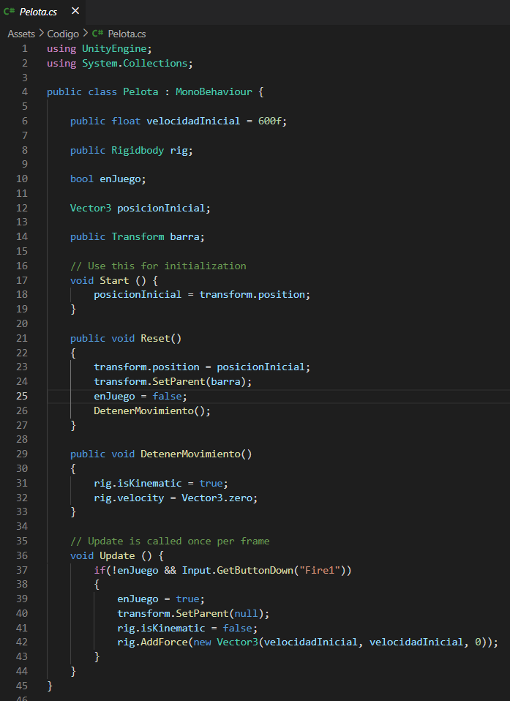
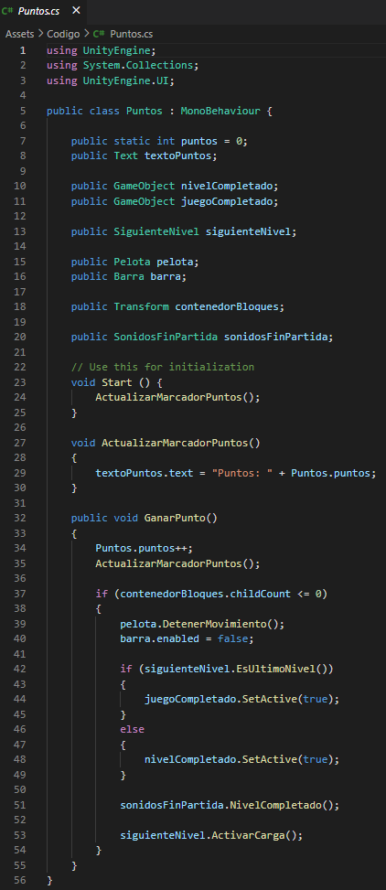
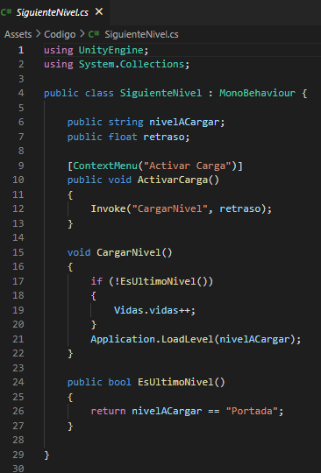
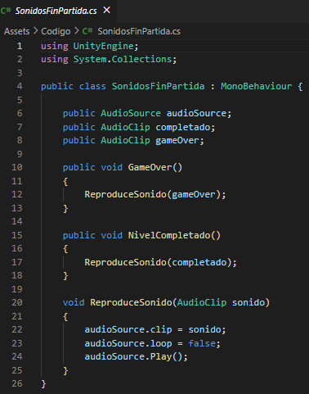
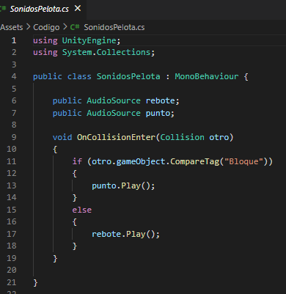
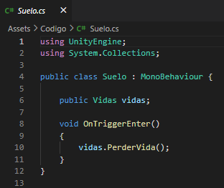
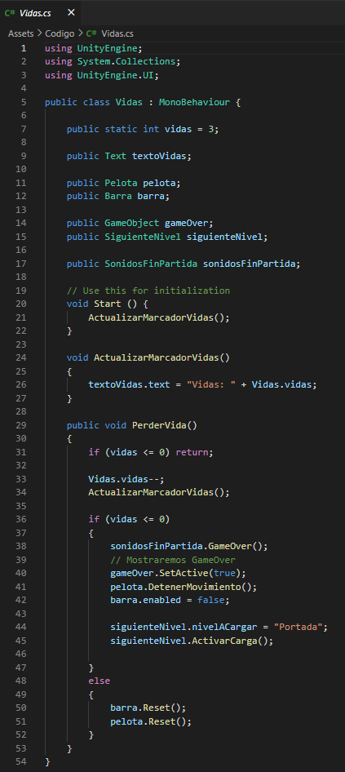
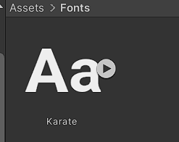
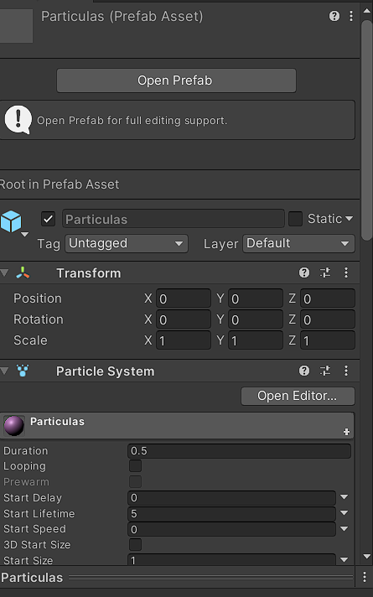
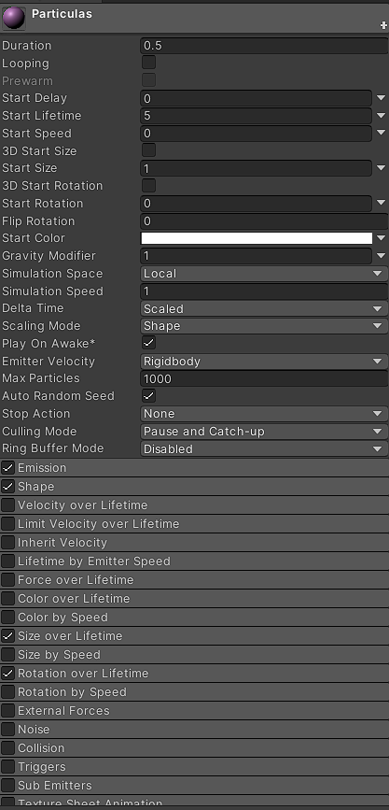
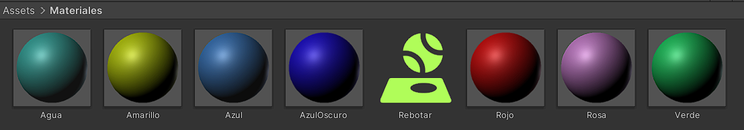
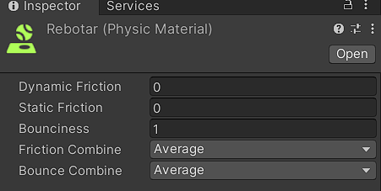
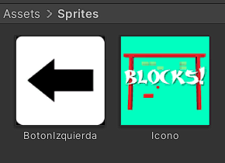
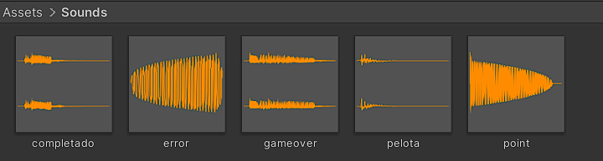
3.2 Prototipos
El juego tendrá dos prototipos:
- El primero se vio en la entrega del segundo parcial de la materia de programación de videojuegos el cual tenia una cantidad limitada de niveles y funcionalidad.
- Para el segundo prototipo se contara con un nivel mas de dificultad y con mas mecánicas de juego en la fecha del tercer parcial de programación de videojuegos.
3.3 Perfiles de Usuarios
El juego al ser del genero árcade no tendrá tipos de usuario solo jugadores sin hacer distensión entre ellos.
Solo iniciar el juego y ganar o perder.
3.4 Usabilidad
El juego no tendrá mucha opciones, por lo tanto no sera complicado de entender y prodra ser usado incluso por niños pequeños.
3.5 Test
Sexo | Mujer
Edad | 8
Nivel de estudios | primaria
Aficiones | Jugar videojuegos
Resultados
Tareas | Puntuación
Jugabilidad | 7
Dificultad | 8
Control del personaje | 8
Guía de usuario | 3
Información proporcionada por el juego | 2
Diseño visual | 7
Coherencia | 8

Sexo | Hombre
Edad | 19
Nivel de estudios | Universitarios
Aficiones | Jugar videojuegos
Resultados
Tareas | Puntuación
Jugabilidad | 9
Dificultad | 5
Control del personaje | 6
Guía de usuario | 1
Información proporcionada por el juego | 1
Diseño visual | 6
Coherencia | 4

Sexo | Mujer
Edad | 15
Nivel de estudios | Secundaria
Aficiones | Ver películas, series, anime, leer manga
Resultados
Tareas | Puntuación
Jugabilidad | 7
Dificultad | 5
Control del personaje | 6
Guía de usuario | 0
Información proporcionada por el juego | 0
Diseño visual | 8
Coherencia | 5

3.6 Versiones de la Aplicación
La aplicación va a tener tres versiones:
- Una versión web que estará publicada en ITCH.io y en Github.
- Una versión para Windows que se podrá descargar desde ITCH.io.
- Una versión para Mac que se podrá descargar desde ITCH.io.
Enlace de github:
https://github.com/jordaly/tarea_semana_11_videojuegos

